Завдання для асинхронного формату дистанційного навчання
на 13 жовтня 2022 року

- клас
Читання | Тема: Звуки {л},{л’}. Буква л, Л («ел»). Артикуляція звуків {л},{л’}. Визначення позиції цих звуків у словах. Наголос у словах. Читання слів із орієнтацією на знак наголосу.  Перейдіть за посиланням і опрацюйте тему:  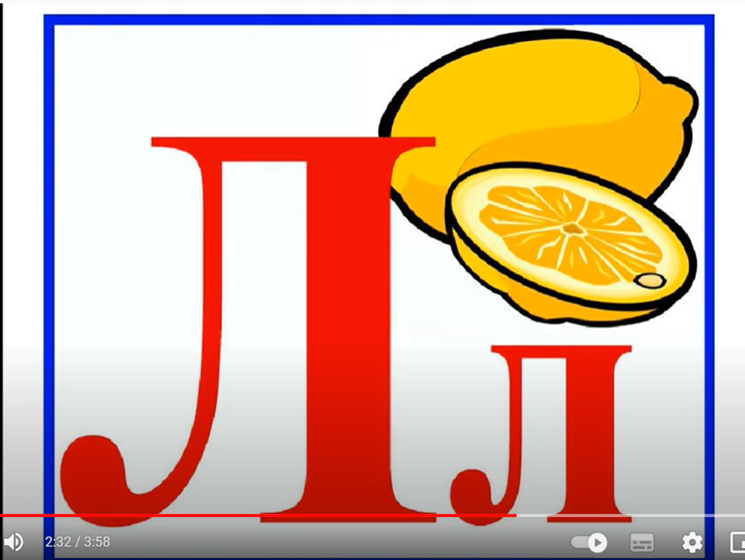  https://youtu.be/ccjB6bxIrJ8
Українська мова | Тема: Письмо малої букви л. Написання буквосполучень. Звуковий аналіз слів.  Робочий зошит стор.23  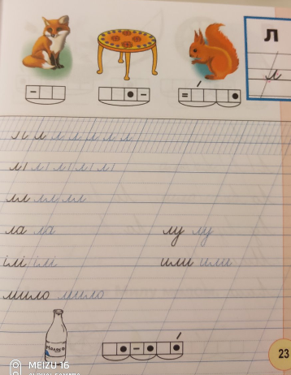
Математика | Тема: Віднімання чисел. Знак «-».  Перейдіть за посиланням і опрацюйте тему: 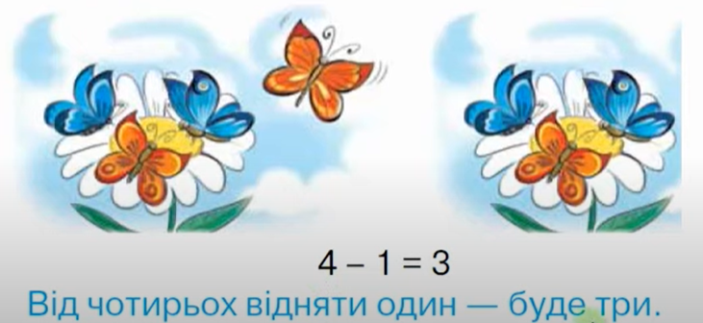 https://youtu.be/E4szDXeGrxI
Фізкультура | Тема: Комплекс загальнорозвиваючих вправ.  Передивіться відео і виконайте вправи:  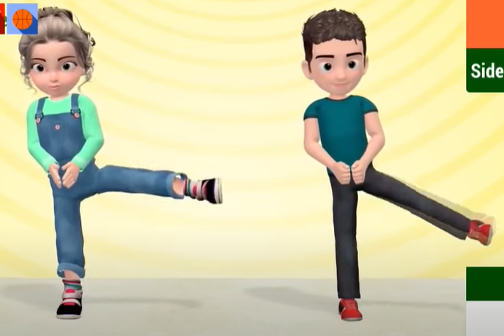 https://youtu.be/Po_8ZSDPwHU
Музичне мистецтво

- клас
Математика | Тема: «Віднімання виду 14 –5 двома способами. Задачі на дві дії. Складання плану розв’язування .»  Виконати завд. 195,196 ст.34.  https://www.youtube.com/watch?v=Xd5PcEaFSHA  https://www.youtube.com/watch?v=o8-CuD0yvkA
Укр. мова | Тема: «Користування алфавітом у роботі з навчальним словником. Вправляння у перевірці правопису слів за словником»  Виконати Впр. 9, ст.38  https://www.youtube.com/watch?v=Sb0fC1rnyKI  https://www.youtube.com/watch?v=wRV-V-V_rJc
Фізкультура | https://www.youtube.com/watch?v=BPC5nU5cStw  https://www.youtube.com/watch?v=_eD21EzS5ig
Праця | Тема: «Як дівчинка образила буквар» (підклеювання підручників)  https://www.youtube.com/watch?v=6f_6Cs_rhQA
Логопедія | 1.Організаційний момент  2.Вправи на дихання: “Пливи кораблик”.  3. Артикуляційні вправи:  - паркан  - посмішка  - трубочка  - гірка  - маляр  4. Дидактична гра: “Четвертий зайвий”  Ак – ук – кА - ик  Ик - ек - ок - ку  Ок – кА – ак - ик.  5. Повтори чистомовку:  Починається урок – ок – ок - ок  Надів я лівий чобіток - ок - ок –ок  Ось повзе павук – ук- ук - ук  Ось іде гусак – ак - ак - ак  Я закрив замок – ок – ок - ок  6. Пальчикові вправи.

- клас
Українська мова | Спостерігаю за чергуванням голосних у коренях слів. https://youtu.be/T0ja3pWqZEY
Літературне читання | Розширення читацького досвіду дітей. Сайт «Українська казка». Аудіокнига для дітей на сайті Національної бібліотеки України для дітей ім. Януша Корчака. https://naurok.com.ua/
Математика | Дії з іменованими числами. Рівняння. Розв’язування задач. (№275-283, с.45-48) https://youtu.be/F6pWyO4dmk8
Трудове навчання | З’єднання матеріалів за допомогою пластиліну, клею, паличок, ниток. Закріплення окремих деталей та фігур (пташок, тварин) на підставці. Вироби їз шкаралупи горіхів, жолудів, каштанів та ін.).  https://naurok.com.ua/
Логопедія | 1. Організаційний момент  2. Вправа на дихання “Квітка розпускається ”.  3. Артикуляційні вправи :  - паркан  - посмішка  - трубочка  - маляр  4. Дидактична гра: “Закінчи речення”  5. Пальчикові вправи.  6. Дидактична гра: “Великий – маленький”

- клас
Українська мова | Аналіз діагностувальної роботи. Узагальнення та систематизація знань учнів з теми «Слово. Значення слова. Будова слова».
Літературне читання | Вступ до розділу.  За Софією Грицою.  Наші джерела  С.27-28  https://www.youtube.com/watch?v=vVpc57tsX54
Математика | Класи багатоцифрових чисел. Розв’язування задач з буквеними даними.  https://www.youtube.com/watch?v=lFUdo2kpDP8
Трудове навчання | Конструювання рухомих моделей з картону та паперу. Послідовність дій під час виготовлення моделей з паперу і картону з рухомими деталями. Практична робота. Виготовлення моделей з паперу та картону з рухомими деталями  https://www.youtube.com/watch?v=RHJlfSKWVa4
Логопедія | 1.Організаційний момент  2. Вправа на дихання “Погрій долоньки”.  3. Артикуляційні вправи:  - посмішка - трубочка  - гойдалка  - сховаємо зубки  - гребінець  - індик  - почистимо зубки  4. Автоматизація звука Х (Голосно-тихо)  5. Пальчикові вправи.  6. Гра : Відгадай , яким звуком починаються відгадки до загадок  То сині, то чорні по небу ходили  А як набив їх вітер – сльози розпустили (ХМАРИ).
Логоритміка | Вправи на розвиток логічного мислення.  Загадки.

